Tillsynsbegäran – information om höga naturvärden i avverkningsanmälan A 11409-2025 i Uppsala kommun
Denna tillsynsbegäran behandlar höga naturvärden i avverkningsanmälan A 11409-2025 i Uppsala kommun som inkom 2025-03-10 och omfattar 0,3 ha.
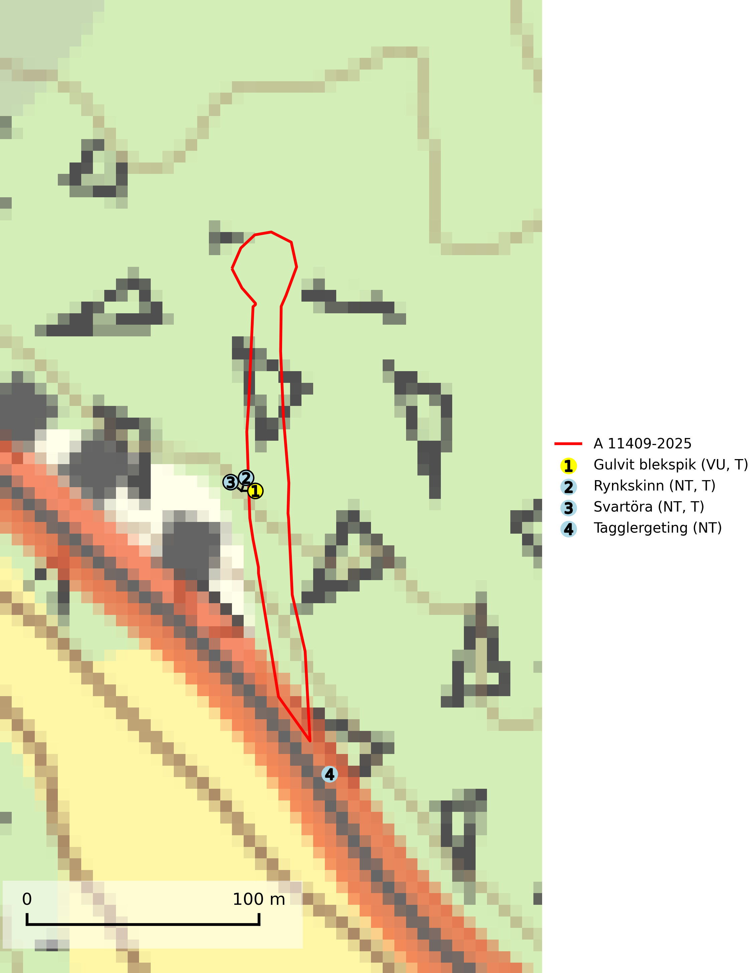
Figur 1. Fyndplatser för naturvårdsarter inom 17 meter från avverkningsanmälan. Markörer utan svart kant är placerade på fyndplatsen. Markörer med svart kant är placerade vid sidan av fyndplatsen har ett svart streck som visar fyndplatsens exakta position. Kartans mittpunktskoordinat är N 6651538, E 653538 i SWEREF 99 TM.
Inom 17 meter från avverkningsanmälan finns fynd av 4 naturvårdsarter, varav 4 är rödlistade och 3 är typiska (T): gulvit blekspik (VU, T), rynkskinn (NT, T), svartöra (NT, T) och tagglergeting (NT). Se Figur 1.

Tillsynsbegäran
Vi begär härmed att Skogsstyrelsen fattar beslut enligt miljöbalken som säkerställer att skogens höga naturvärden bevaras samt att EU-lagstiftning efterlevs och att artskyddsbrott förhindras.
Vi önskar även ta del av de ställningstaganden och beslut som myndigheten meddelar till följd av aktuell avverkningsanmälan och föreningens inlaga (se 34 § förvaltningslagen).

Naturvårdsarter och fridlysta arter
Nedan följer beskrivningar av de naturvårdsarter och fridlysta arter som har sina livsmiljöer och växtplatser i den avverkningsanmälda skogen. De påträffade naturvårdsarterna är ett tydligt kvitto på att det rör sig om en skog med höga naturvärden.
Gulvit blekspik (VU) växer främst på öppet stående, grova ädellövträd av framförallt ask och alm samt ibland även på lönn. Arten förekommer ofta i hagmarker, lövängar, parker och i alléer. Aktuella förekomster bör skyddas, speciellt förekomster som inte växer på alm och ask. Eftersom alm- och askskottsjukan är det allvarligaste hotet är åtgärder för att motverka dessa sjukdomar mycket viktigt. Alla blekspikar av släktet Sclerophora ​​​​är utmärkta signalarter för gamla träd och skogsområden med höga naturvärden. Gulvit blekspik är typisk art för 9020 Nordlig ädellövskog, 9070 Trädklädd betesmark, 9180 Ädellövskog i branter och 6530 Lövängar (SLU Artdatabanken, 2024; Nitare & Skogsstyrelsen, 2019).
Rynkskinn (NT) är en vednedbrytare som växer på grova granlågor och ingår i en karaktäristisk association av vedsvampar knutna till urskogsartade barrskogar. Den har klassificerats som en “urskogsindikator” och är placerad i toppen av Skogsstyrelsens värdepyramid för bedömning av skog med höga naturvärden. Allt tyder på att rynkskinn är mycket känslig för skogliga ingrepp och lokalerna, som oftast har höga biologiska kvaliteter, bör lämnas till fri utveckling. Rynkskinn är typisk art för 9010 Taiga, 9050 Näringsrik granskog och 9030 Landhöjningsskog (Nitare & Skogsstyrelsen, 2019; SLU Artdatabanken, 2026).
Svartöra (NT) är en gelésvamp som i Sverige i första hand växer på grov ved av alm, i andra hand ask och mycket sällan på lönn och andra lövträd. Verkar föredra fuktiga–skuggiga förhållanden och är ännu i vissa delar av landet en karaktärsart i alm- och asklundar. En minskning av populationen förväntas ske inom en snar framtid på grund av negativ påverkan av alm- och askskottsjukan. Svartöra är typisk art för 9020 Nordlig ädellövskog (SLU Artdatabanken, 2025).

